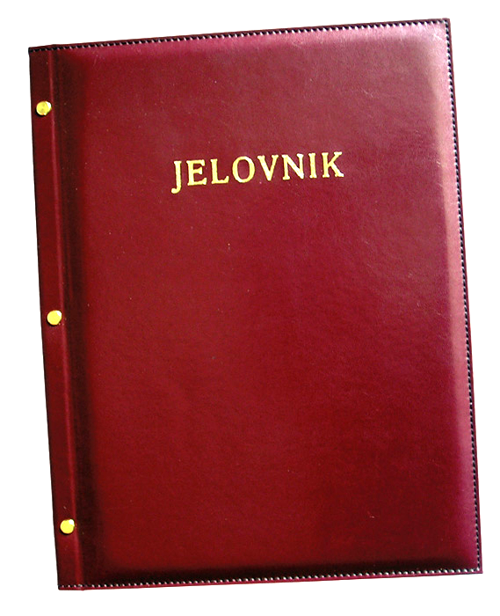
JELOVNIK 25.11.-29.11.2024.
POPODNEVNA SMJENA

PONEDJELJAK, 25.11. | Varivo od leće, kruh
UTORAK,26.11. | Grah varivo s tijestom i kobasicama
SRIJEDA, 27.11. | Hot-dog, čaj
ČETVRTAK, 28.11. | Kukuruzna palenta s mlijekom ili jogurtom
PETAK, 29.11. | Pletenica, probiotik

DOBAR TEK!

Ravnateljica
Zrinka Šućur, prof.

